МБДОУ "Детский сад №4 "Улыбка" комбинированного вида
г. юрьев - Польский"

Информационно - практико - ориентированный проект
"Елку украшаем, Новый год встречаем"
(подготовительная группа компенсирующей направленности ТНР)

Разработчик
воспитатель
Темперанакая Г.Г.
2023 год

Содержание.

- Содержание проекта.......................................................................2
- Актуальность проекта.....................................................................3
- Аннотация к проекту......................................................................4
- Тема проекта....................................................................................5
- Цели и задачи проекта....................................................................6
- Цели и задачи детей........................................................................7-8
- Ожидаемый результат....................................................................9
- Этапы проекта................................................................................10-11
- Описание проекта..........................................................................12
- План реализации проекта..............................................................13-15
- Развивающая предметно - пространственная среда....................16
- Список используемой литературы................................................17
- Приложение.....................................................................................18

2

Актуальность:

Новый год – самый любимый, чудесный семейный праздник. Праздник с волшебными превращениями и подарками Деда Мороза. Время новогодних праздников – это время красивой, доброй сказки, которая приходит в каждый дом.
Дети ждут этого с нетерпением и новый год для них – это что-то фантастическое, неповторимое и магическое. Но дети еще не в силах организовать этот праздник самостоятельно, поэтому им нужна помощь от любимых родителей.
Очень важно заранее подпитать детское ожидание Нового года, усилить его, проще говоря, создать особенное новогоднее настроение. Для этого взять за традицию, в преддверии Нового года, всей семьей готовиться к празднованию этого волшебного праздника: совместно изготавливать елочные украшения, подготавливать костюмы, разучивать песни и стихи.
Чтобы ребенок смог прочувствовать волшебную атмосферу этого праздника, стоит его готовить к Новому году заранее. Рассказать о Деде Морозе и Снегурочке, прочитать новогодние сказки, разучить песенки и стихи про Новый год. Порекомендовать родителям, написать вместе со своим ребенком письмо Деду Морозу и украсить дом.
Наряжать елку – это отдельный праздник, обязательно нужно дать ребенку возможность участвовать в этом событии.
Итак, чтобы дети почувствовали атмосферу праздника, а родители проявили активность и творчество в подготовке к этому празднику, всё это послужило причиной к разработке проекта «Елку наряжаем, Новый год встречаем».

3

Аннотация к проекту.

Введение новых ФГОС к дошкольному образованию диктует обновление содержания и форм работы с детьми. Интеграция образовательных областей является научно - методической основой ФГОС. А продуктивная деятельность связывает, как правило, следующие образовательные области: познавательная, речевая, физическая, социально - коммуникативная, художественно - эстетическая. Поэтому целью деятельности воспитателя в условиях дошкольного образовательного учреждения является конструирование такого взаимодействия с ребенком, которое будет способствовать формированию его активности в познании окружающей действительности, раскрытию его неповторимой индивидуальности.
Важное место в данном проекте занимает изучение и сохранение традиций празднования Нового года, что помогает удовлетворить познавательный интерес детей к этому празднику. Многообразие, богатство, духовная мудрость жизни наших предков занимают особое место в воспитании ребенка. Проект ориентирован на детей дошкольного возраста и позволяет создать радостную эмоциональную атмосферу в преддверии новогоднего праздника.
Данные методические материалы могут быть полезны воспитателям ДОУ в проведении подобного проекта, отдельные фрагменты могут стать частью занятий по познавательному развитию, а также развитию практических умений и навыков у дошкольников.

4

Тема: " Елку наряжаем, Новый год встречаем!".
Тип проекта: информационно - практико - ориентированный.
Продолжительность проекта: краткосрочный.
Участники проекта: воспитатель, дети, родители.
Проект реализуется: с 20 по 24 декабря 2021 года.
Итоговое событие: украшение елки на территории детского сада.
Предпосылки к проведению проекта: ребенок рассказал, что дома нарядил елку игрушками, сделанными своими руками совместно с родителями.

5
Цель проекта: расширение представлений детей о праздновании Нового года, через совместную продуктивную деятельность совместно с родителями.
Задачи проекта.
Образовательные:
расширять представления детей об общенародном празднике Новогодней елки, познакомить с историей возникновения праздника, учить бережно, относиться к праздничным народным традициям и обычаям, укреплять связь дошкольного учреждения с семьей, побуждать родителей к совместной творческой деятельности с детьми, систематизировать представления о правилах безопасности при украшении елки.

Развивающие:
развивать творческие способности и воображение детей посредством продуктивной деятельности, развивать практические умения работы с различными материалами и в различных техниках, развивать у дошкольников интеллектуальную инициативу, организаторские способности, приучать активно участвовать в подготовке праздника.
Воспитательные:
воспитывать бережное отношение к природе, интерес к народному творчеству, самостоятельность, самоорганизацию, аккуратность в процессе изготовления поделок из бумаги.

6

Цель детей: дети узнают об истории возникновения Нового года, о праздновании Нового года в других странах, об изготовлении елочных игрушек.
Задачи детей.
Направления развития  (образоват.области) | Задачи
 | Воспитательные | Развивающие | Обучающие
Познавательное развитие | Воспитывать уважение к традициям русского народа. | Развивать мышление, память, внимание. Развивать наблюдательность, умение анализировать, обобщать. | Конкретизиро-вать и расширить представления детей о зиме, знания детей об истории празднования Нового года.
Речевое развитие | Воспитывать любовь к художественной литературе. | Развивать связную и диалогическую речь детей, память, внимание, мышление. | Учить видеть прекрасное, различать характерные приметы зимы, узнавать их в литературных текстах, активизировать словарь по теме.
Художественно - эстетическое развитие | Воспитывать аккуратность в продуктивной деятельности. | Развивать мелкую моторику, воображение, способность представлять конечный результат своего труда. | Учить проявлять творчество и фантазию.
Социально - коммуникативное развитие | Прививать навыки пожарной безопасности, воспитывать активность, инициативность. | Развивать дружеские взаимоотношения между детьми и взрослыми, эмоциональную отзывчивость, сопереживание, привычку сообща играть, трудиться, умение договариваться, помогать друг другу. | Закрепить и расширить правила безопасности.
Физическое развитие | Воспитывать быстроту и ловкость. | Закреплять и развивать умение ходить и бегать с согласованными движениями рук и ног, развивать физические качества: быстроту, ловкость, выносливость. | Формировать потребность в ежедневной двигательной деятельности, умение выполнять ведущую роль в подвижной игре, осознанно относиться к выполнению правил игры.

Взаимодействие с родителями.
1. Информационная папка - раскладушка об истории празднования Нового года.
2. Совместное изготовление елочной игрушки.
3. Оказание помощи в оформлении игровых центров групповой комнаты: изготовление настольного театра "Мороз Иванович", шитье юбок , новогодних колпаков,"снежков", оформление альбома "Празднование Нового года в разных странах", подбор художественной литературы и открыток по теме.

8
Ожидаемый результат.
Для детей:
- дети узнают об истории празднования Нового года;
- создадут свои творческие продукты для празднования Нового года;
- раскроются возможности и творческие способности детей через разнообразные виды деятельности;
- обогатится их художественно - эстетическая сфера деятельности от полученных положительных впечатлений при подготовке и праздновании Нового года в условиях своей возрастной группы;
- продолжат накапливать коммуникативные навыки общения с родителями и сверстниками;
- обогатится словарь , улучшится грамматическая сторона речи по данной теме.
Для родителей:
- познакомятся с историей празднования Нового года в России;
- познакомятся с тем, как отмечают Новый год в других странах;
- примут участие в совместной продуктивной деятельности с детьми.
Для педагога:
- повысится уровень компетентности педагога в освоении современных образовательных технологий;
- повысится уровень качества работы педагога с детьми по формированию познавательной активности и связной речи дошкольников;
- пополнится развивающая предметно - пространственная среда по данной теме;
- пополнится методический кабинет и сайт МБДОУ "Детский сад № 4 "Улыбка" новым творческим проектом, который могут использовать как сотрудники данного образовательного учреждения, так и сотрудники других ДОУ.
9
Этапы проекта.
Этапы проекта | Деятельность воспитателя группы  по проекту | Деятельность детей
1 этап  поисковый | - создание условий для вхождения в проблемную ситуацию;  - анализ своих профессиональных возможностей и предполагаемых затруднений;  - выявление интереса и уровня знаний детей по теме проекта;  - формирование банка данных об уровне родительской компетентности в вопросах народных традиций, истории празднования Нового года в России и в других странах. | Принимают задачу проекта.
2 этап  аналитический | Сбор информации:  - подборка программно - методического обеспечения для реализации проекта;  - изучение опыта педагогов - новаторов по теме проекта;  - пополнение предметно - развивающей среды;  -привлечение родителей к проектной деятельности через информационный уголок и индивидуальные беседы;  - привлечение родителей к изготовлению елочной игрушки . | Планируют с воспитателем , как украшать группу к Новому году, как готовиться к проведению праздника в детском саду, наряжать елку на территории детского сада, что будут делать для этого: рисовать, конструировать поделки, разучивать песни и стихотворения, делать елочные игрушки.
3 этап  практический | Проектирование текущей работы по проектной деятельности:  - беседы с детьми об истории празднования Нового года, о праздновании Нового года в других странах, о правилах безопасного проведения новогодних праздников;  - рассматривание иллюстраций, книг по теме проекта;  - чтение художественной литературы;  - заучивание стихов;  - творческие работы детей по теме;  -совместная и самостоятельная деятельность детей в игровых центрах групповой комнаты, музыкальные и дидактические игры.
4 этап  Оценочно - рефлексивный этап | Анализ достижения целей и полученных результатов. | Украшение елки на территории детского сада игрушками, совместно сделанными детьми и их родителей.

11

Описание проекта.
Проект базируется на основе примерной образовательной программы "От рождения до школы", федеральных государственных образовательных стандартов дошкольного образования. Проект рассчитан на период с 20.12.2021г. до 24.12.2021 г. в подготовительной группе компенсирующей направленности ТНР . Для наиболее эффективного решения задач использовался интегративный подход при организации воспитательно - образовательного процесса. В реализации проекта предусмотрена необходимость охраны и укрепления физического и психического здоровья детей, обеспечения эмоционального благополучия каждого ребенка.

12
План реализации проекта

Дата | Образовательная деятельность  в ходе режимных моментов |  | Непосредственная  образовательная  деятельность
 | 1 половина дня | 2 половина дня
20.12  (пн.) | 1. Рассматривание картины "Украшаем елку".  2. Пальчиковая гимнастика"Снежок".  3.Дидактическая игра "Собери картинку".  4. Оформление группы к Новому году.  Прогулка.  1.Наблюдение на участке за снегом.  2.Труд: засыпка корней деревьев снегом.  3. Экспериментирование "Новогодние льдинки".  4. Подвижная игра "Два Мороза". |  | I.Ознакомление с окружающим миром. "История празднования Нового года".  1. Беседа о наступающем празднике .  2. Рассказ воспитателя об истории празднования Нового года, о елке.  3. Пальчиковая гимнастика "На елке".  4. Просмотр отрывков из мультфильмов (отрывок из «Щелкунчика», «Зима в «Простоквашино»).  5. Беседа о Дедушке Морозе и Снегурочке.  6. Подвижная игра "Лови снежок".  II.Физическая культура на воздухе.  Подвижная игра "Два Мороза".
21.12  (вт.) |  | 1. Беседа с детьми о прочитанных дома новогодних сказок.  2. Свободная изобразительная деятельность с использованием шаблонов, трафаретов, раскрасок.  3. Пальчиковая гимнастика "На елке".  4. Сюжетно-ролевые игры в центрах групповой комнаты. | Рисование на тему "Новогодние елочки".
22.12  (ср.) | 1. Беседа на тему "Безопасный Новый год".  2. Показ сказки "Мороз Иванович"(настольный театр).  3. Пальчиковая гимнастика "Снежинки".  4. Игра малой подвижности "Новогодний хоровод".  Прогулка.  1. Украшение деревьев цветными льдинками.  2. Подвижная игра "Льдинки, ветер и мороз". |  | Аппликация на тему: "Новогодние шары"  (цветной картон, цветная бумага, снежинки).
23.12  (чт) |  | 1. Рассматривание альбома "Празднование Нового года у разных народов".  2. Разучивание стихотворения "Шары, снежинки и хлопушки".  3.Пальчиковая гимнастика "Снежок".  4. Сюжетно - ролевая игра "Семейный новогодний праздник". | I.Физическая культура.  Подвижная игра "Зимние забавы".
24.12  (пт.) | 1. Дидактическая игра "Доскажи словечко".  2. Изготовление поделок по выкройкам (дед мороз и снегурочка).  3. Пальчиковая гимнастика "Наши руки умелые такие..."  4.Чтение сказки "12 месяцев".  Прогулка.  1. Украшение елки на территории детского сада елочными игрушками, сделанными своими руками.  2. Подвижная игра "Снежная карусель". |  | ООД на тему «Елку украшаем, Новый год встречаем».  1. Рассказ воспитателя об игрушке.  2. Рассказы детей.  3. Игра «из чего сделана игрушка».  4. Пальчиковая гимнастика «На елке».  5. Украшение елки на территории детского сада.  6. Игра малой подвижности «Новогодний хоровод».

15

Развивающая предметно - пространственная среда.
 | План
 | Внесенные изменения (предметы, деятельность)
Центр | Педагоги | Дети, семья
Центр творчества | Новогодние раскраски, трафареты, шаблоны, схемы, выкройки деда мороза и снегурочки, изготовление новогодних игрушек, оформление групповой комнаты к Новому году. | Изготовление шаблонов, трафаретов новогодних игрушек, елочек.
Центр игры | Внесение новогодней елочки, изготовление новогодних разрезных картинок. | Изготовление "снежков", открытки и картинки на новогоднюю тему.
Центр книги | Е.Ф.Кузьмин"Новый год", Г.Губанова "С Новым годом", И.Гурина "Новогодний праздник", О.Иванова "Зимние сказки малышам", В.Ф.Одоевский "Мороз - Иванович". | Чтение художественной литературы на новогоднюю тему.
Центр истории родного  края | Изготовление альбома на тему "Празднование Нового года у разных народов". | Картинки на тему "Празднование Нового года у разных народов".
Театр | Настольный театр  "Мороз Иванович". | Изготовление персонажей сказки "Мороз Иванович".
Центр ряжения | Шитье юбок для снежинок, изготовление украшений на голову (корона). | Новогодние костюмы, маски, колпаки.

16

Список используемой литературы

- «Рабочая программа воспитателя. Ежедневное планирование. По программе «Детство», подготовительная группа». Н.Н. Гладышева, Ю.Б. Сержантова.
- «Конспекты логопедических занятий» О.Н. Лиманская.
- «Конспекты логопедических занятий в группе компенсирующей направленности ДОО для детей с тяжелыми нарушениями речи» Н.В. Нищева.
- «Подвижные игры». К.К. Утробина.
- «Пальцы помогают говорить». Г.Г. Галкина, Т.И. Дубинина.
- «Ознакомление с природой и развитие речи» Л.Г. Селихова.
- Интернет ресурсы.

17

Приложение

1. Конспект образовательной деятельности на тему "Елку украшаем, Новый год встречаем".
2. Фотоотчет.

18
Конспект образовательной деятельности для детей ТНР
дошкольного возраста.
Тема:" Елочную игрушку смастерю, про нее вам расскажу",
в рамках тематической недели
"Елку украшаем, Новый год встречаем".
24.12.2021г.

Программное содержание.
Задачи.
Воспитательные: воспитывать доброжелательное отношение друг к другу, стремление доставлять радость окружающим изготавливая игрушки своими руками.
Развивающие: зрительное внимание, мышление, познавательный интерес, вызвать желание самостоятельно украсить елку.
Обучающие: закреплять представления детей о традициях проведения Нового года, об истории елочных игрушек.
Речевые: активизировать и расширять словарь по теме, совершенствовать грамматический строй речи, развивать диалогическую и монологическую речь, речевое дыхание, координацию движений с речью , умение согласовывать имена прилагательные с существительными.
Оборудование: новогодние игрушки, сделанные детьми совместно с родителями, письмо от Деде Мороза, "снежок", мини-выставка "Елочные фантазии".
Предварительная работа.

Рассматривание новогодних украшений.

Изготовление новогодних шаров (объемная аппликация).

Дидактические игры "Какая игрушка?" "Чудесный мешочек".

Заучивание стихотворений, песен про елку.

Изготовление новогодних украшений совместно с родителями.

Чтение художественной литературы.

Самостоятельная художественная деятельность с использованием трафаретов, раскрасок.

Украшение елки в группе.

Составление рассказа по сюжетной картинке «Наряжаем елку».

Ход занятия.
Этапы | Содержание | Хронометраж
Мотивационный  момент | Ребята, я сегодня шла на работу , на улице так красиво: деревья в снегу, в домах окна украшены к Новому году, сияют разноцветные огоньки, а во дворах стоят нарядные елки. Все люди готовятся к встрече Нового года, ждут новогодних чудес и подарков. И от всего этого уменя появилось ощущение предстоящегопраздника, торжества, новогодней сказки. Зашла на территорию сада, а меня встречают елки -красавицы зеленые, голубые, но что-то меня остановило, мне показалось, что наши зимние елки немного заскучали. Как вы думаете, что же с елками не так?(ответы детей) | 2мин
Целеполагание | Что же нам делать? Как сделать елки нарядными?(ответы детей: надо украсить елку).  Чем же мы будем украшать елку? (игрушками). А где мы их возьмем? Мы уже игрушками украсили елку в группе, если мы их заберем , то у нас в группе будет не красиво?! Сделать мы их сейчас не можем, для аппликации у нас ничего не готово (ответы детей). | 2мин
Планирование  деятельности | Ребята предлагают украсить елку игрушками, сделанными совместно с родителями, но сначала я предлагаю вам о них рассказать.  (Дети садятся на стульчики). | 1мин
 | 1. Ребята, в нашей группе сегодня открыта мини-выставка "Елочные фантазии". Эту выставку оформляли вы, а экспонатами выставки являются игрушки, которые вы сделали с родителями. Я решила поучаствовать в выставке и тоже сделала елочную игрушку и хочу вам о ней рассказать (рассказ воспитателя).  2. А сейчас, очень хочется послушать ваши рассказы о б игрушках, которые вы сделали своими руками совместно с родителями (рассказы детей).  -Ребята, на нашей выставке остались игрушки детей, которые сегодня не пришли в детский сад. Мы ими тоже украсим елочку, но мне бы хотелось, чтобы вы придумали им названия (придумывают названия).  -Ребята, а вы знаете, что первыми елочными украшениями были сладости, деревянные самодельные игрушки, фрукты, орехи, шишки, а также горящие свечи. Сейчас же, прилавки магазинов поражают обилием выбора новогодних игрушек.  3. Ребята, я предлагаю вам поиграть в очень интересную игру "Из чего сделана игрушка?". Я называю вам материал из которого она изготовлена, а вы говорите какая эта игрушка (дети встают в круг, воспитатель по очереди бросает "снежок" детям, они отвечают и возвращают "снежок" воспитателю).  Снегурочка из стекла - это стеклянная снегурочка.  Елочка из дерева - это...  Птица из бумаги - это....  Фонарик из хрусталя - это...  Рыбка из картона - это...  Звездочка из пластмассы - это...  Зайчик из меха - это...  Шишка из кожи - это...  Колокольчик из металла - это...  Снеговик из ваты - это...  4. А теперь, приготовьте руки, нам следует размять наши пальчики, что бы повесить игрушки на самые высокие веточки елки.  Пальчиковая гимнастика "На елке".  Мы на елке веселились, ритмичные хлопки в ладоши  Мы плясали и резвились. ритмичные удары кулачками  После добрый Дед Мороз шагают средним и указательным пальцами  Нам подарки принес.  Дал большущие пакеты, рисуют руками большой круг  В них же вкусные предметы: ритмичные хлопки  Конфеты в бумажках синих, загибают на обеих руках по одному пальцу,  Орешки рядом с ними. начиная с большого  Груша, яблоко. один  Золотистый мандарин.  5. Ну что, ребята, готовы дотянутся до высокой ветки на елке? Я предлагаю вам одеться, взять свои игрушки и украсить ими елку (дети выходят на улицу и украшают елку).  6. Дети украшают елку игрушками. | 2мин  7мин  3мин  2мин  2 мин  5 мин
Рефлексия | 1. Ребята, посмотрите сколько на елке ярких новогодних игрушек!  Как вы думаете, какая у нас получилась елка?  А что нам помогло развеселить нашу елочку? (игрушки, которые вы сделали со своими родителями).  Кристина, а чья игрушка тебе больше всех понравилась? Почему? (ответы детей)  Елка, которую мы с вами украсили, будет каждый день создавать нам, всем детям нашего детского сада и их родителям праздничное , радостное, новогоднее настроение!  2.  Светлый праздник новогодний  Мы встречаем каждый год!  Кто желает веселиться,  Становитесь в хоровод!  Игра малой подвижности "Новогодний хоровод".  Елочка высокая, посмотри,  (Дети плавно поднимают обе руки вверх и хлопают 3 раза.)  И горят на елочке огоньки.  (Плавно опускают обе руки вниз и хлопают 3 раза.)  Скачут зайцы белые,  (Прыгают на месте.)  Кружатся снежинки.  (Кружатся на месте, руки в стороны.)  И лежат под елочкой  (Наклоняются вперед и покачивают расслабленные руки направо – налево.)  Белые пушинки.  Встанем дружно в хоровод,  Вместе встретим Новый год.  (Встают в круг, берутся за руки и идут по кругу.)  Вокруг елочки пойдем,  Всех друзей мы соберем.  (Останавливаются.)  Громко хлопают хлопушки.  (Ритмично хлопают, произнося текст.)  Ждут под елкой нас игрушки:  (Наклоняются вправо – влево, «заглядывают под елочку», руки за спиной.)  Это Дедушка Мороз  (Изображают Деда Мороза, несущего мешок с подарками. Ходят на месте, пальцы обеих рук сжаты в кулаки, «удерживают на плече мешок с подарками».)  Всем подарки нам принес.  (Хлопают в ладоши на каждое слово.) | 5мин  2мин

Самостоятельная художественная деятельность.

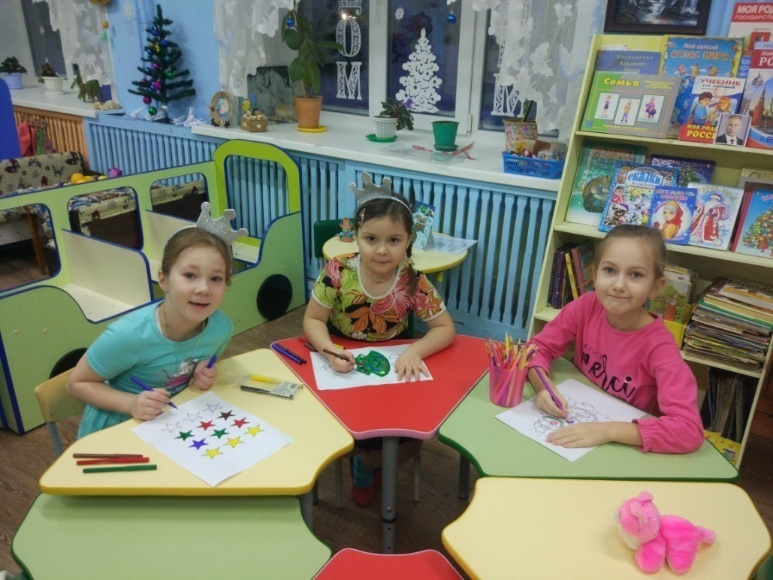
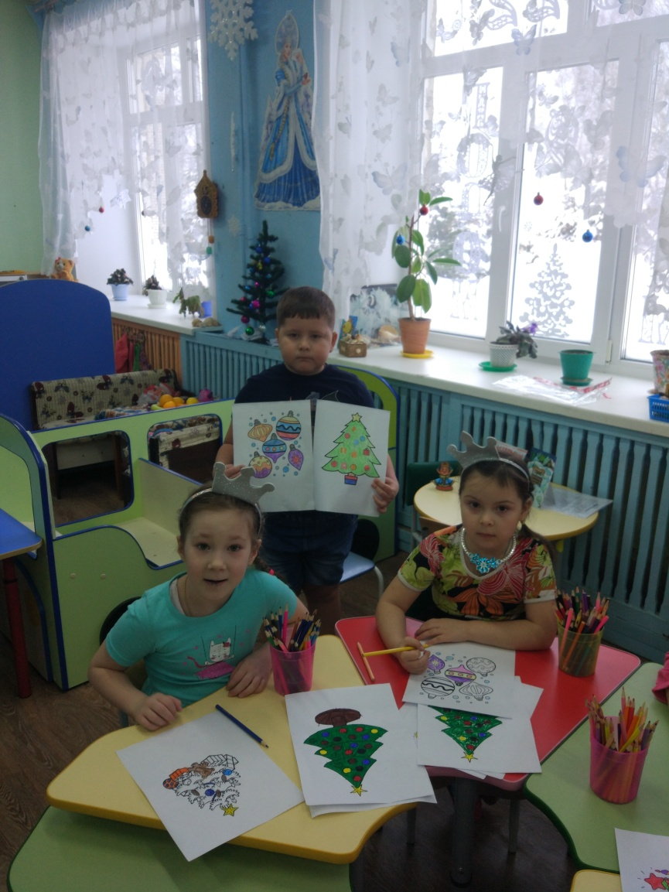

Рисованию на тему"Новогодняя елочка"

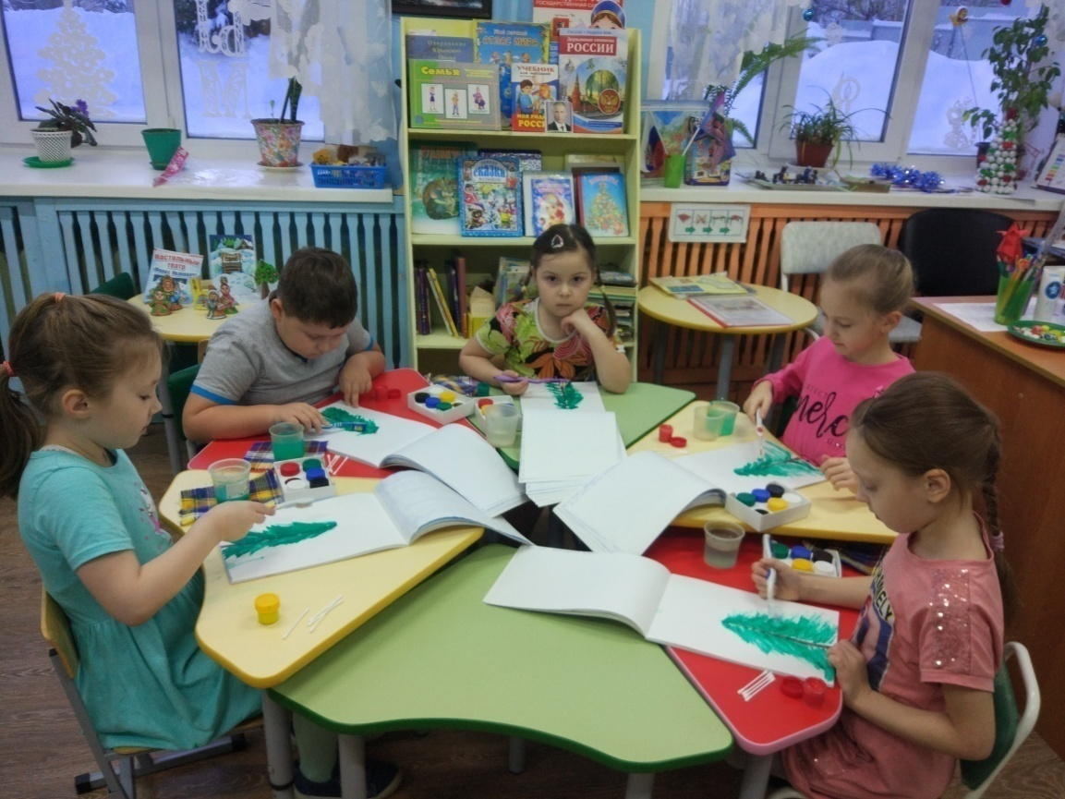

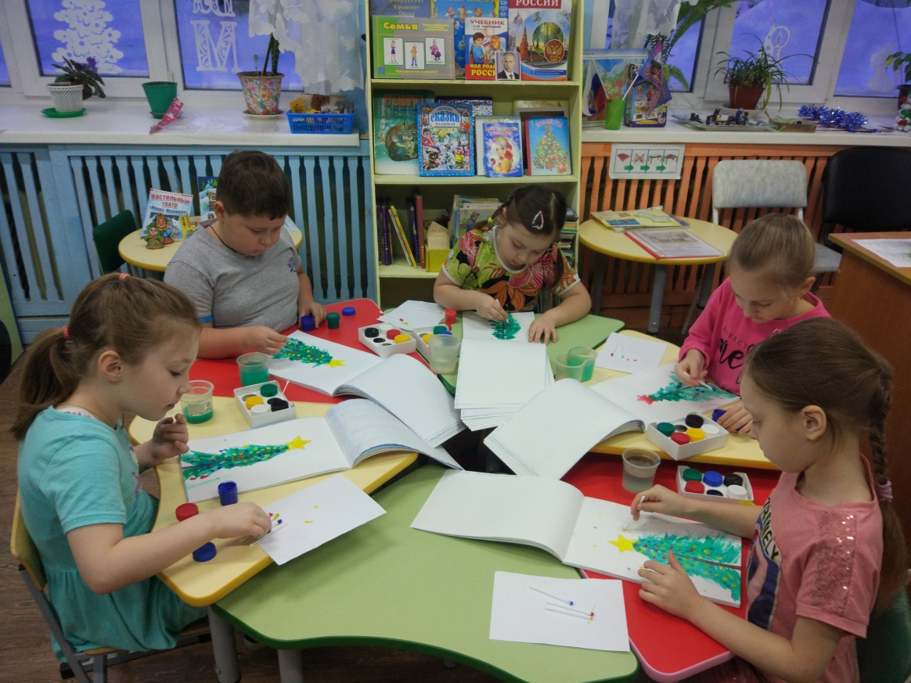
Аппликация на тему "Новогодние шары"
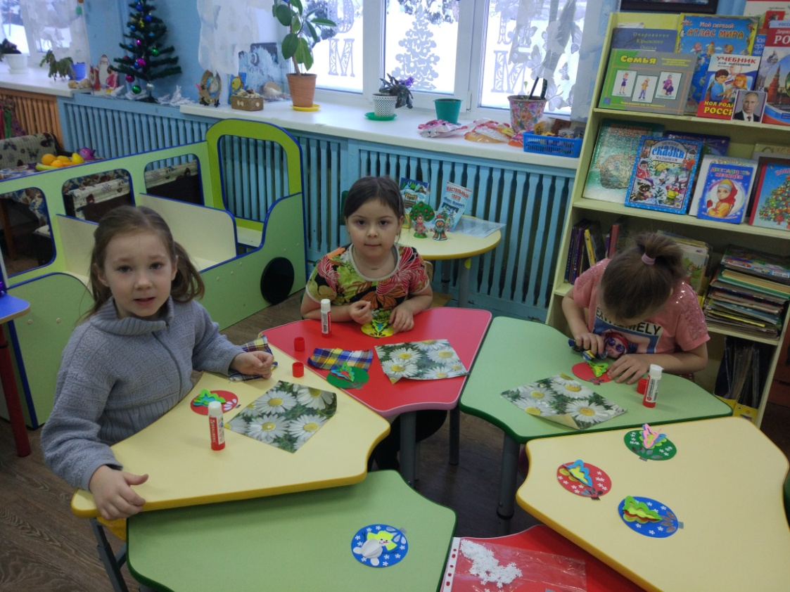
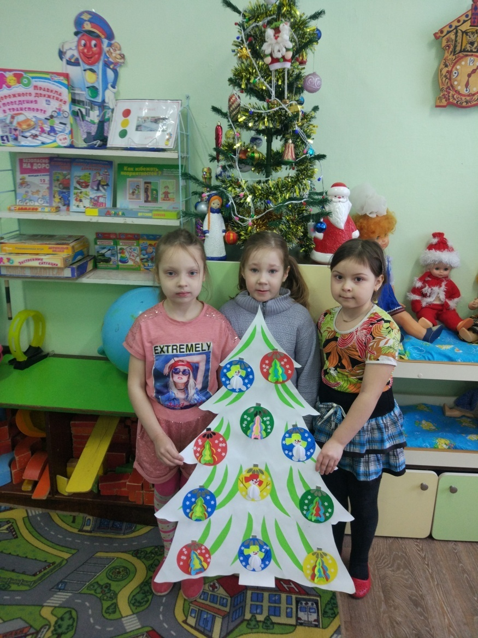
Дидактическая игра "Собери картинку"

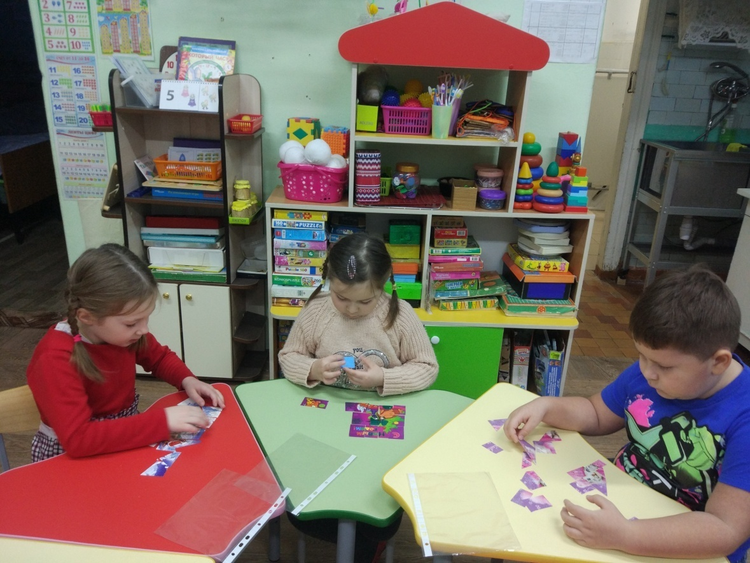

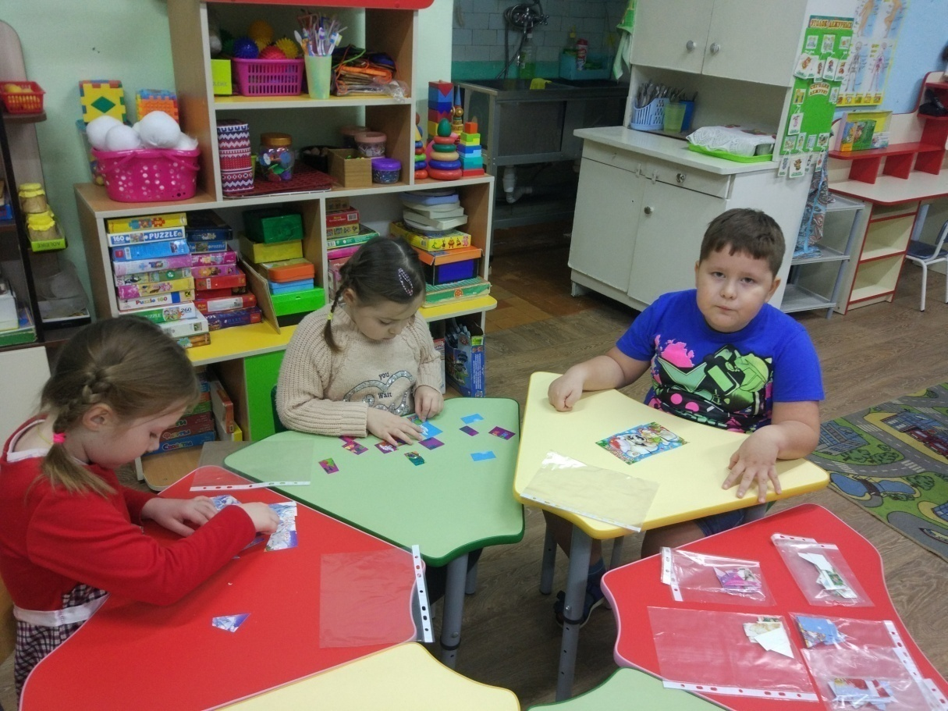
Экспериментирование "Цветные льдинки"
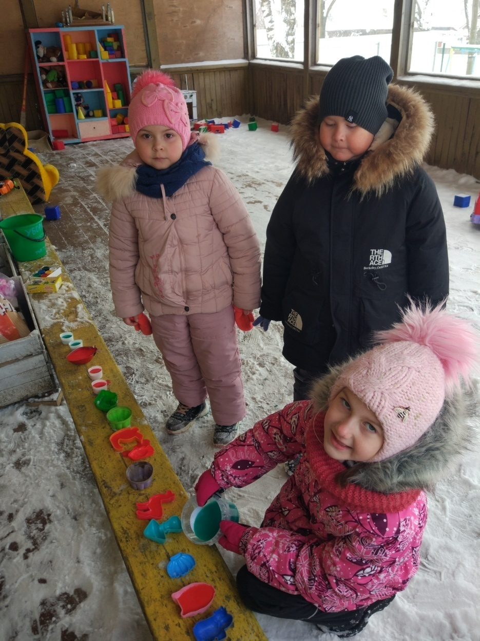
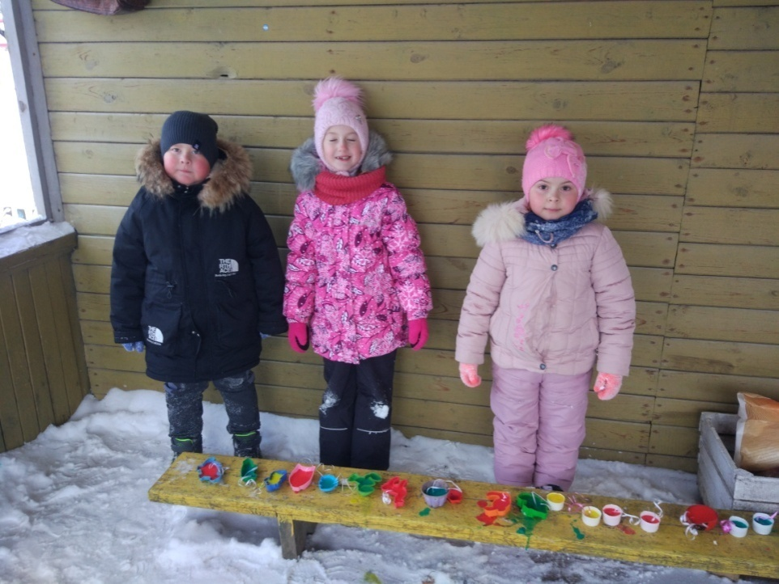

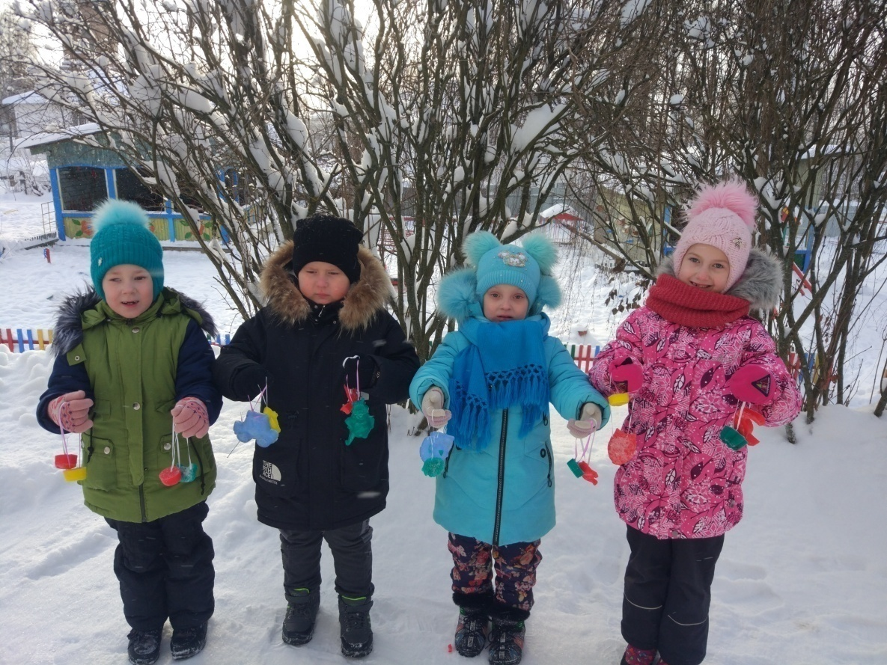

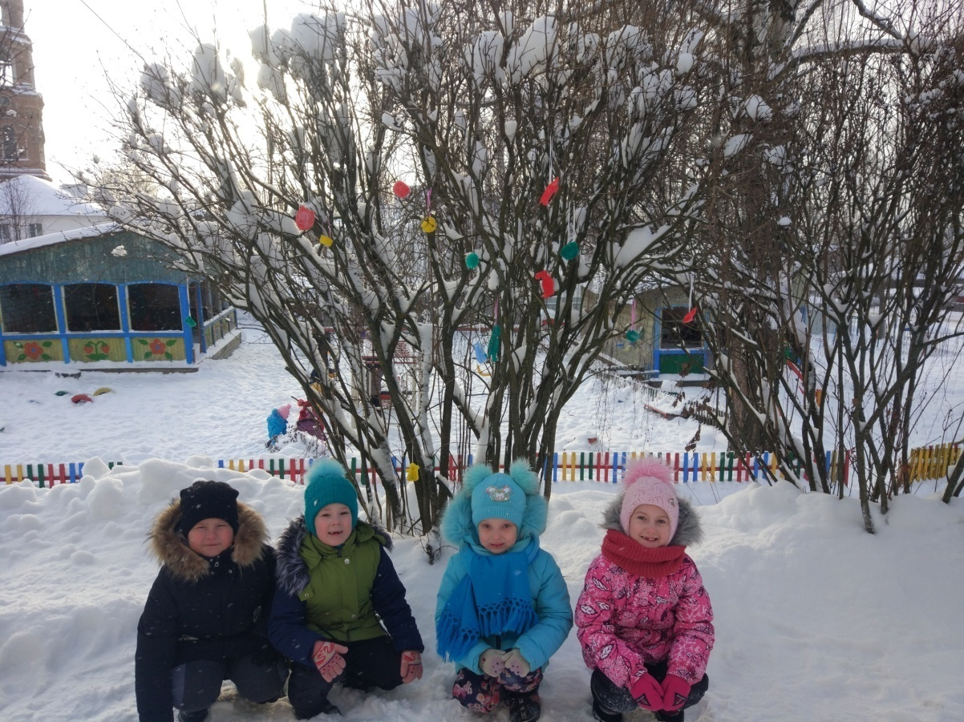
Выставка игрушек "Елочные фантазии", сделанных детьми совместно с родителями.
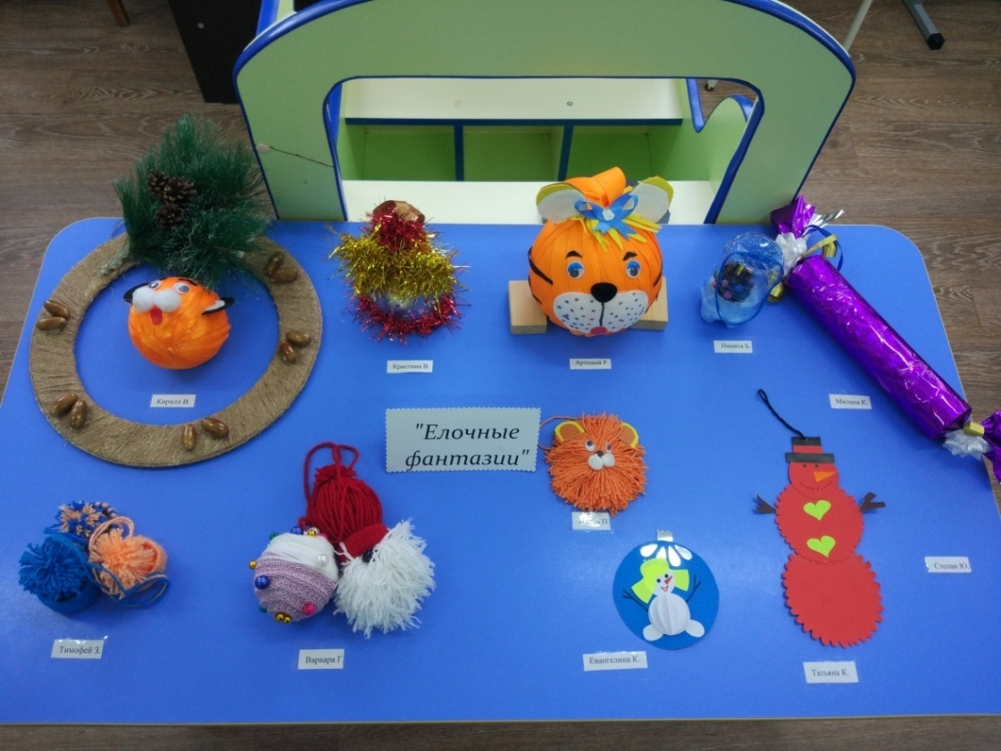
Настольный театр "Мороз Иванович"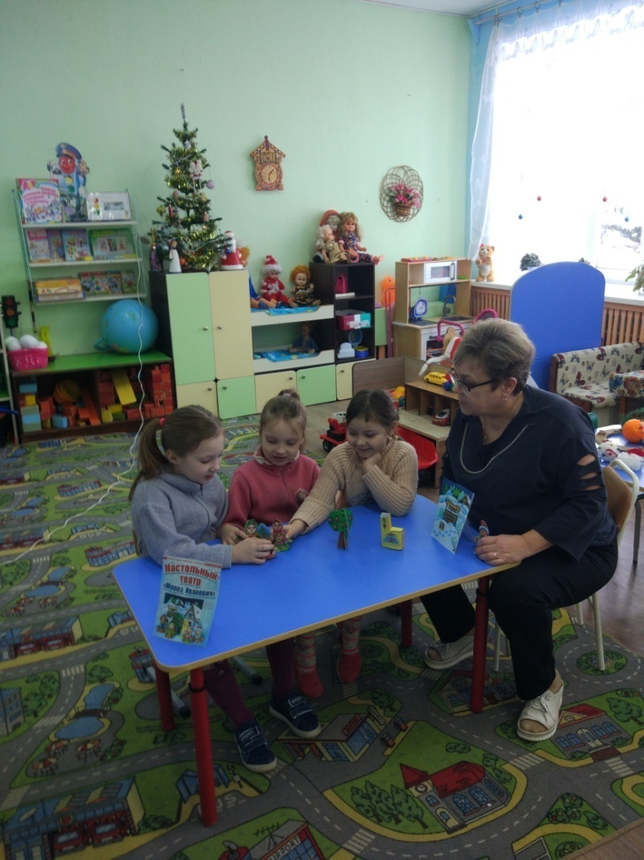
Рассматривание альбома
"Празднование Нового года в разных странах"
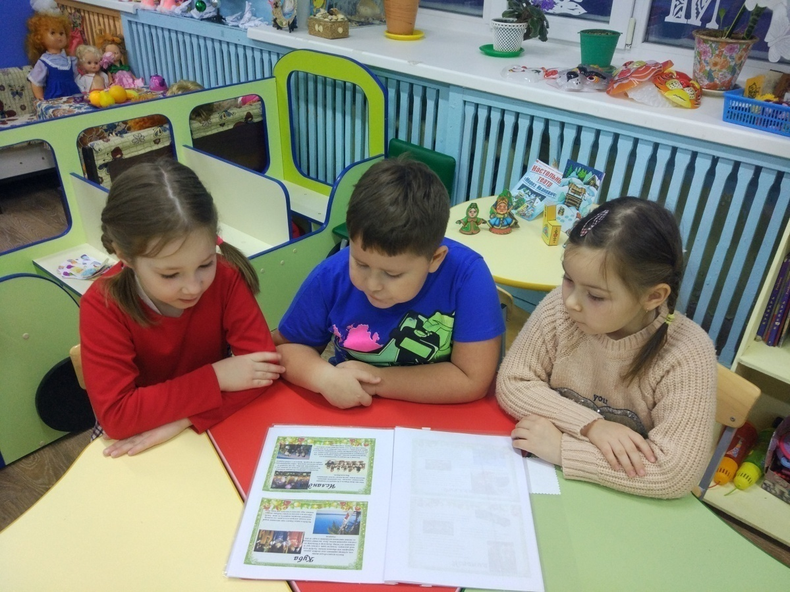

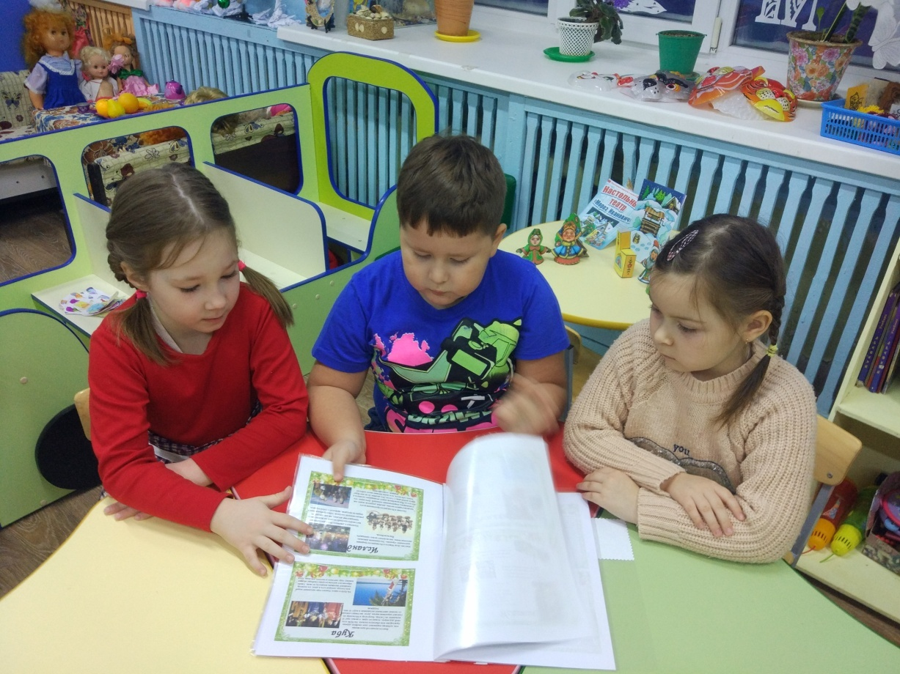
Конструирование из бумаги
"Дед Мороз и Снегурочка"

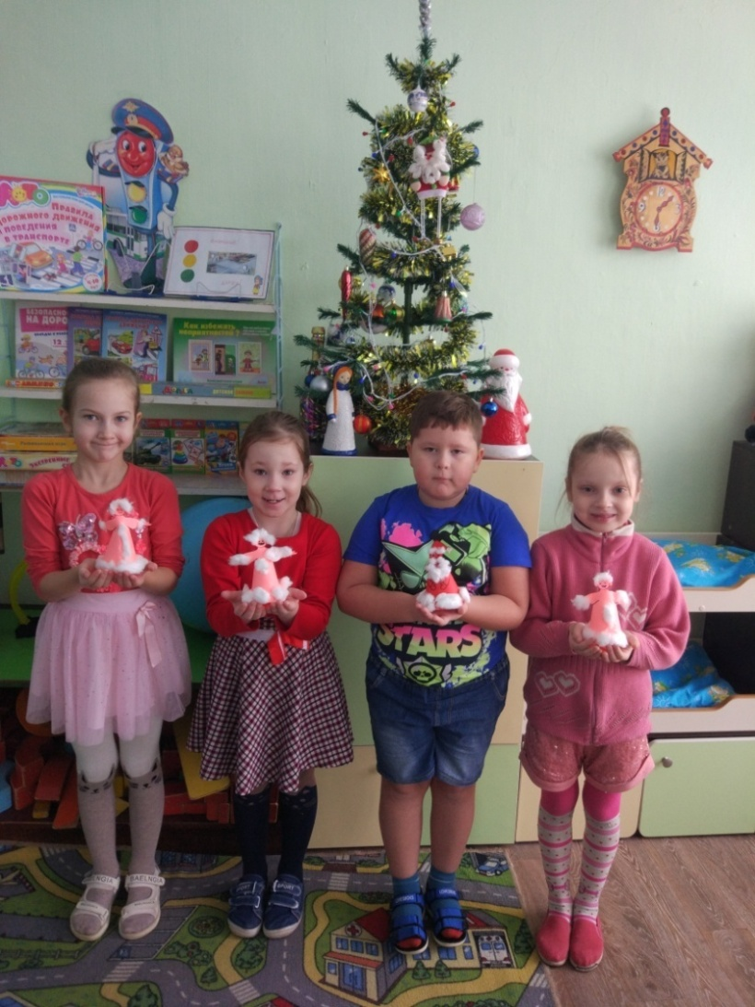

Украшение елки на территории детского сада.
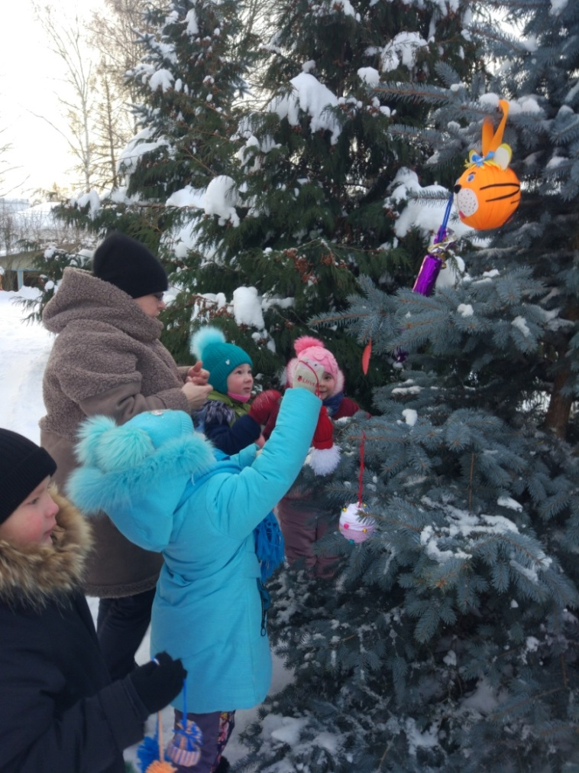
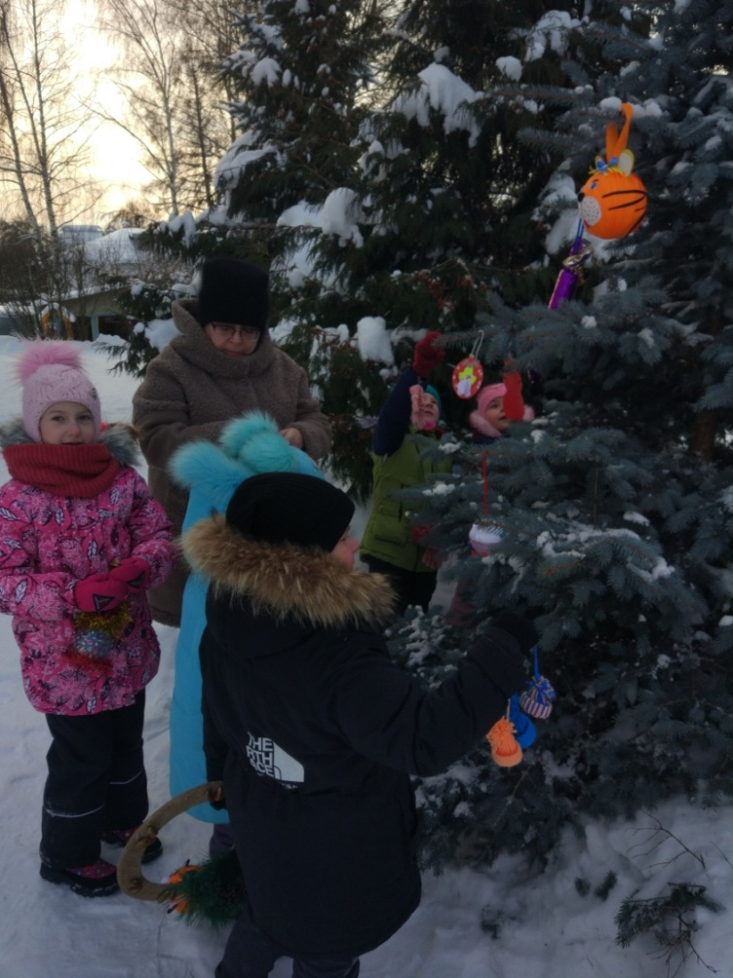
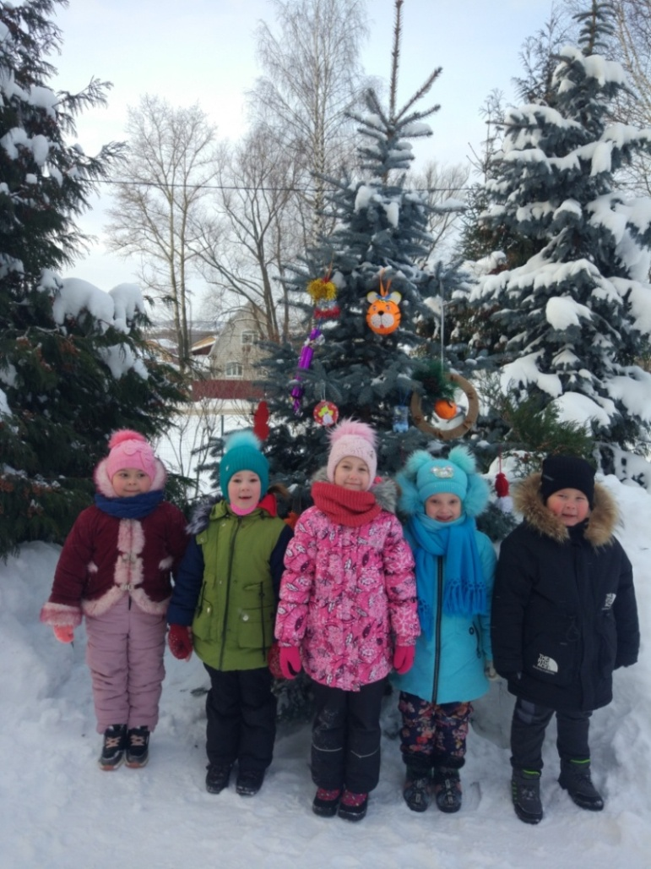
Игра "Новогодний хоровод"
